Тема урока: В. В. Маяковский (1893 – 1930 гг.) и футуризм.
Цель урока: дополнить представления учащихся о личности В. В. Маяковского для облегчения понимания творческого пути поэта; дать характеристику футуризму как творческому методу.
Задачи:
- Обучающие:
- формировать у учащихся представление о биографических сведениях как об источнике творческого замысла;
- дать теоретические основы для формирования теоретико-литературного понятия футуризм;
- выявить особенности творческого метода В.В. Маяковского в ходе анализа его произведений «Во весь голос», «Нате!», «Флейта-позвоночник».
- Воспитательные:
- воспитывать интерес к чтению художественной литературы через анализ текстов лирического рода;
- воспитывать уважительное отношение друг к другу через слушание и дополнение ответов одноклассников;
- воспитывать познавательную самостоятельность в ходе выполнения группового задания.
- Развивающие:
- развивать творческое мышление в ходе выполнения группового занятия;
- проводить работу по развитию устной речи учащихся с помощью представления результатов групповой работы;
- развивать критическое мышление, внимание к деталям, умение выявлять авторский стиль в тексте с помощью сопоставления произведений В.В. Маяковского «Во весь голос», «Нате!», «Флейта-позвоночник».

Ход урока
Этап урока | Деятельность учителя | Деятельность учащихся | Примечания
1. Организационный | 1. Метод: слово учителя. Приём: приветственное, вводное, ведущее слово.  Ребята, звонок прозвенел! Садитесь!  Откройте тетради запишите дату, вид работы и тему урока.  Сегодня на уроке мы не только актуализируем и дополним ваши знаний о жизни и творчестве В.В. Маяковского, но и выявим черты творческого метода, которым он руководствовался. | Образец записи:  Классная работа  Владимир Владимирович Маяковский (1893 – 1930 гг.) и футуризм
2. Объяснение нового материала | 2. Метод: беседа. Приём: репродуктивная беседа.  Знакомы ли вы с творчеством В.В. Маяковского? Какие его стихотворения, поэмы вы анализировали на уроках литературы или читали самостоятельно?  Какие особенности поэзии В.В. Маяковского вы можете вспомнить?  Вам знакомо слово футуризм? Предположите его значение. | Образец ответа:  На уроках литературы мы анализировали «Необычайное приключение, бывшее с В. Маяковским на даче», «Хорошее отношение к лошадям», «Послушайте!».  В своих произведениях В.В. Маяковский использует много слов-неологизмов, метафор. Часто внешне его стихотворения напоминают «лесенку», потому что поэт необычно делит предложения при переносе на другую строку, иногда в одной строке находится только одно слово.  Слово футуризм образовано от английского «future», что означает «будущее».
 | 3. Метод: анализ. Приём: анализ цитаты.  Про себя прочитайте эпиграф к уроку. Как вы понимаете слова В.В. Маяковского о своём творчестве. Предположите темы, которые поднимал поэт в произведениях.  Перепишите эпиграф в тетрадь.  Рассмотрите портрет писателя. Какие особенности его внешности бросаются вам в глаза в первую очередь? | Образец ответа:  Творчество занимало важное место в жизни поэта. И эта установка находила своё отражение не только в личности В.В. Маяковского, но и в его произведениях. Поэт осознавал значение литературы, поэтому не злоупотреблял правом писателя выражать свои мысли в широком круге лиц и писал только о том, что считал действительно важным. | Эпиграф:  Я – поэт. Этим и интересен. Об этом и пишу. Об остальном – только если это отстоялось словом.  В.В. Маяковский  Портрет В.В. Маяковского
 | 4. Метод: слово учителя. Приём: сообщающее, инструктирующее.  Как можно понять из темы нашего урока, В.В. Маяковский был футуристом. Но прежде чем приступить к анализу творческого метода поэта, обратимся к его биографии.  Один из вас подготовил сообщение о В.В. Маяковском на основе его автобиографии «Я сам!». Прослушайте эту информацию и письменно ответьте на вопросы: как детские годы повлияли на становление творческого метода поэта? кто ещё стоял у истоков футуризма в России?  Кто готов прочитать ответ на поставленные перед выступлением вопросы? | Образец ответа:  Слово о Маяковском, сказанное им самим  Первые воспоминания Маяковского отражают, как у поэта сформировался взгляд на юмор и живопись, литературу и практические аспекты жизни. Сам В.В. писал, что его понятия разошлись с понятиями членов семьи.  В сознании поэта словно с самого раннего детства рос, вызревал футуризм. Он вспоминает о том, как ему мечталось, когда он глядел на необъятную ширь с самой высокой горы. А ниже о том, что он «бросил интересоваться природой» из-за её «неусовершенствованности».  Из детства же и нелюбовь ко всему «древнему, церковному и славянскому», из которой пошли «футуризм, атеизм и интернационализм».  Вспоминает В.В. Маяковский о том, как ему в руки впервые попала «нелегальщина». Было ему тогда лет десять: «Приехала сестра из Москвы. Восторженная. Тайком дала мне длинные бумажки… Это была революция. Это было стихами. Стихи и революция как-то объединились в голове».  И дальнейшая судьба Маяковского складывалась так, что он сталкивался с революцией снова и снова: то он (ещё ребёнком) ходил на демонстрации и митинги, то читал социалистские газеты и сочинения Маркса.  Из-за партийной работы три раза Маяковского арестовывали, но обстоятельства складывались так, что его быстро выпускали. Во время третьего ареста В.В. увлёкся «новейшим» (читал современников), но эта поэзия была ему чужда. Тогда же «обрушился на классиков», но посчитал, что может писать лучше их, только нужен опыт в искусстве. Задумался: «Что я могу противопоставить навалившейся на меня эстетике старья? Разве революция не потребует от меня серьёзной школы?».  И поворотным стало знакомство с Давидом Бурлюком, который оценил первые стихи Маяковского. В.В. вспоминал о нём так: «Прекрасный друг. Мой действительный учитель. Бурлюк сделал меня поэтом».  Примерно в то же время Маяковский знакомится с Велимиром Хлебниковым и Алексеем Кручёных. Вчетвером они пишут и выпускают совместный манифест, который называют «Пощечина общественному вкусу».  Так футуристы заявили о себе в России. | См. Приложение 1
5. Метод: слово учителя. Приём: обобщающее слово.
Как мы видим, В.В. Маяковский проделал долгий творческий путь ещё до начала своей поэтической деятельности. Его эстетические принципы начали формироваться ещё в детстве. И уход от «классического» языка и «классической» литературы - осознанный шаг, продиктованный не неумением сделать так же, а стремлением сделать лучше. Маяковский и другие футуристы считали, что классики устарели, классическая форма и содержание не отвечают на те вопросы, которые возникли в 20 веке. Не только мир, социальный и политический строй требовали обновления, но и искусство, в частности – литература.
 | 6. Метод: работа в группах. Приём: анализ энциклопедического текста, устный развёрнутый ответ по предмету.  Для того чтобы всесторонне изучить футуризм как особое творческое направление, разделимся на три группы. Каждая группа получит карточку с текстом и вопросы к нему. Задача групп – изучить текст и ответить на вопросы, подготовить устное выступление перед классом.  На группы разделимся по рядам. Напомню, ваша задача – изучить текст, ответить на вопросы и подготовить устное выступление на основе этих ответов. При подготовке выступления и его защите вы можете пользоваться всеми материалами, полученными для работы в группе.  Группа 1  Футуризм в живописи  1. В каком году прошла первая тематическая выставка художников-футуристов?  2. Назовите отличительную черту футуризма в живописи.  3. С помощью чего художники «провозглашали культ современности»?  4. Охарактеризуйте аналитический этап футуризма.  5. Как футуристы относились к войне?  Группа 2  Футуризм в архитектуре  1. Что подразумевает под собой футуризм?  2. Назовите отличительные черты футуризма в архитектуре.  3. Как назывался первый манифест футуризма в архитектуре? Почему его публикация была важна для развития архитектуры?  4. Перечислите отличительные черты футуристической архитектуры.  5. В какие годы архитектура футуризма стала наиболее популярной? Почему?  Группа 3  Футуризм в литературе  1. В какой стране зародился футуризм как отдельное направление?  2. Какой лозунг сформулировали российские футуристы в своём первом манифесте?  3. Как называлась группа поэтов-футуристов? Откуда пошло название?  4. Перечислите черты футуризма в литературе.  5. С кем совместно творили российские поэты-футуристы? | Образец ответа:  Футуризм в живописи:  1. 1912год.  2. Отличительной чертой футуризма в живописи является стремление проникнуть во все сферы современной жизни.  3. Манифесты, которые касались общества в целом, художники-футуристы 20 столетия провозгласили культ современности.  4. Начало развития футуризма в живописи предусматривал анализ динамики, объектов, цветовой палитры, дополнительных оттенков цвета, форм и передачи пропорций.  5. Представители движения имели провоенные взгляды, прославляли насильственные меры решения конфликтов на мировом уровне.  Футуризм в архитектуре:  1. Футуризм подразумевает стремление в будущее - как для направления в целом, так и для архитектуры в частности.  2. Характерными чертами является антиисторизм, свежесть, динамика и гипертрофированный лиризм.  3. Манифест архитектуры футуризма". До этого стиль существовал лишь в абстрактном описании городов будущего, стараниями Сант-Элиа появились рисунки футуристических зданий, пригодных для реального строительства.  4. Основными материалами являются стекло, металл и однотонный бетон - форма преобладает над содержанием.  5. Наиболее известные футуристические здания были построены в период 50-70-х годов, их строительство было связано с началом эпохи увлечения космосом и внеземными цивилизациями.  Футуризм в литературе:  1. Футуризм зародился в Италии.  2. Российские футуисты предлагали "бросить Пушкина, Достоевского, Толстого и проч. и проч. с парохода современности".  3. Группу поэтов "будетлян" (термин придуман В. Хлебниковым), этим названием дистанцируясь от итальянского движения и подчеркивая свою самобытность.  4. Поэты-футуристы отказывались от всяческих литературных традиций, провозглашая абсолютную свободу поэтического слова, придавая его форме главенство над содержанием.  5. Для обществ российских футуристов было характерно совместное творчество поэтов и художников | Тексты для анализа и иллюстративный материал см. в Приложении 2.  Репродукции и фотографии из приложения либо выводятся на экран, либо распечатываются на отдельных листах.
 | 7. Метод: слово учителя. Приём: сообщающее слово.  Запишем в тетрадь определение и черты футуризма как литературного направления.  Название футуризма происходит от английского «future» — будущее. Это художественное течение зародилось в 1910—1920 годах и было наиболее развито в Италии и России. Произведения этого направления похожи не столько содержанием, сколько формой, которую и выставляют на первый план. Течение повлияло на литературу, живопись, архитектуру.  - стремление к исследованию новизны в искусстве;  - отрицание старых норм и традиций; эксперименты с формой произведения, акцентирование внимания на ней;  - широкое применение неологизмов (новых слов, сочетаний, значений);  - бунтарство, воспевание войн и революций как способа «омолодить общество»;  - стремление создать ощущение грядущего переворота;  - антиэстетизм, отрицание искусства как чего-то прекрасного;  - прославление новых технологий, культ города. | Образец записи:  Черты футуризма:  - стремление к исследованию новизны в искусстве;  - отрицание старых норм и традиций; эксперименты с формой произведения, акцентирование внимания на ней;  - широкое применение неологизмов (новых слов, сочетаний, значений);  - бунтарство, воспевание войн и революций как способа «омолодить общество»;  - стремление создать ощущение грядущего переворота;  - антиэстетизм, отрицание искусства как чего-то прекрасного;  - прославление новых технологий, культ города.
3. Задание на дом | 8. Метод: слово учителя. Приём: сообщающее, инструктирующее слово.  Откройте дневники, запишите задание на дом: прочитать поэму В.В. Маяковского «Облако в штанах». | Образец записи:  «Облако в штанах» (чит.)

4. Закрепление изученного материала | 9. Метод: анализ. Приём: анализ текстов художественной литературы.  А теперь проверим, насколько хорошо вы усвоили материал, изученный на уроке.  Я предлагаю вам прочитать фрагмент из трёх стихотворений. Ваша задача – определить, относятся ли они к течению футуризма. Также я предлагаю вам выдвинуть предположение, какое из стихотворений было написано В.В. Маяковским и доказать свою позицию.  Кто не понял? |  | См. Приложение 3  (фрагменты из поэм «Во весь голос» и «Флейта-позвоночник» и стихотворения «Нате!»)
10. Метод: слово учителя. Приём: обобщающее слово.
На этом уроке мы с вами выявили отличительные черты футуризма как творческого метода не только в литературе, но в живописи и архитектуре. Также мы получили представление о предпосылках формирования этого течения.
На примере автобиографических сведений о В.В. Маяковском мы можем сделать вывод о том, что футуризм – закономерный этап развития не только русской, но мировой культуры. Таким образом, футуризм как отдельное течение возник в качестве реакции творческих личностей на происходящие в мире события.

Приложение 1
Слово о Маяковском, сказанное им самим
Первые воспоминания Маяковского отражают, как у поэта сформировался взгляд на юмор и живопись, литературу и практические аспекты жизни. Сам В.В. писал, что его понятия разошлись с понятиями членов семьи.
В сознании поэта словно с самого раннего детства рос, вызревал футуризм. Он вспоминает о том, как ему мечталось, когда он глядел на необъятную ширь с самой высокой горы. А ниже о том, что он «бросил интересоваться природой» из-за её «неусовершенствованности».
Из детства же и нелюбовь ко всему «древнему, церковному и славянскому», из которой пошли «футуризм, атеизм и интернационализм».
Вспоминает В.В. Маяковский о том, как ему в руки впервые попала «нелегальщина». Было ему тогда лет десять: «Приехала сестра из Москвы. Восторженная. Тайком дала мне длинные бумажки… Это была революция. Это было стихами. Стихи и революция как-то объединились в голове».
И дальнейшая судьба Маяковского складывалась так, что он сталкивался с революцией снова и снова: то он (ещё ребёнком) ходил на демонстрации и митинги, то читал социалистские газеты и сочинения Маркса.
Из-за партийной работы три раза Маяковского арестовывали, но обстоятельства складывались так, что его быстро выпускали. Во время третьего ареста В.В. увлёкся «новейшим» (читал современников), но эта поэзия была ему чужда. Тогда же «обрушился на классиков», но посчитал, что может писать лучше их, только нужен опыт в искусстве. Задумался: «Что я могу противопоставить навалившейся на меня эстетике старья? Разве революция не потребует от меня серьёзной школы?».
И поворотным стало знакомство с Давидом Бурлюком, который оценил первые стихи Маяковского. В.В. вспоминал о нём так: «Прекрасный друг. Мой действительный учитель. Бурлюк сделал меня поэтом».
Примерно в то же время Маяковский знакомится с Велимиром Хлебниковым и Алексеем Кручёных. Вчетвером они пишут и выпускают совместный манифест, который называют «Пощечина общественному вкусу».
Так футуристы заявили о себе в России.

Приложение 2
Футуризм в живописи
Слово «футуризм» долго применялось в публикациях о кубизме и других направлениях живописи начала 20 века.
В 1912 году прошла первая тематическая выставка картин футуристов, которая побывала во многих городах Европы: Гаага, Амстердам, Брюссель, Лондон, Берлин, Цюрих, Вена и другие.
В отличие от других авангардистских движений начала 20 века, отличительной чертой футуризма являлось стремление проникнуть во все сферы современной жизни. Цель движения – систематические изменения в обществе, формирование новых идей и взглядов.
Футуризм – это направление, а не стиль, освобождающий приверженцев от оков буржуазных условностей 19 – начала 20 столетия, призывал пересекать границы традиционных художественных жанров, претендовать на полную свободу самовыражения. Через манифесты, которые касались общества в целом, художники-футуристы 20 столетия провозгласили культ современности и появление новой формы художественного выражения, положили конец искусству прошлого. Картины перечеркивали классические традиции, особенно в Италии, которая стала главной мишенью для атаки. Мир технологий представили, как полноценное выражение красоты, достойное интереса художника.
Начало развития футуризма в живописи – аналитический этап – предусматривал анализ динамики, объектов, цветовой палитры, дополнительных оттенков цвета, форм и передачи пропорций. Милан стал центром развития футуристического творчества, руководителем считался Боччони при поддержке Карра и Руссоло. Представители прославляли технологии, скорость, войну. Ошибочно считать, что футуристы – исключительно прогрессивны в политических идеях. Представители движения имели провоенные взгляды, прославляли насильственные меры решения конфликтов на мировом уровне. В войне футуристы видели возможность очищения общества, художники и писатели становились добровольцами на фронтах Первой мировой войны.

Вопросы: 1. В каком году прошла первая тематическая выставка художников-футуристов? 2. Назовите отличительную черту футуризма в живописи. 3. С помощью чего художники «провозглашали культ современности»? 4. Охарактеризуйте аналитический этап футуризма. 5. Как футуристы относились к войне?
Иллюстративный материал:

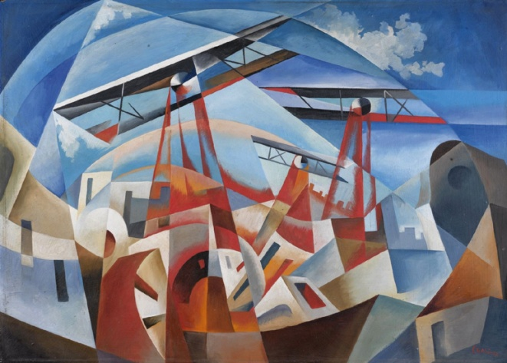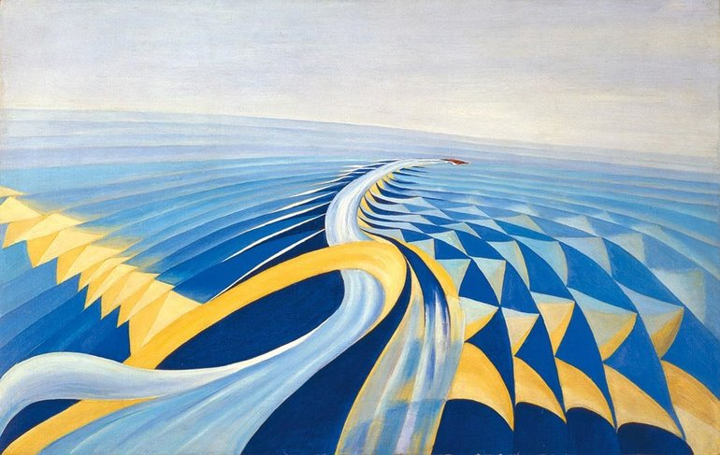

Футуризм в архитектуре
Архитектурный футуризм является самостоятельным видом искусства, объединенным под общим названием футуристического течения, появившегося в начале двадцатого века и включающего в себя поэзию, литературу, живопись, предметы одежды и многое другое. Футуризм подразумевает стремление в будущее - как для направления в целом, так и для архитектуры в частности, характерными чертами является антиисторизм, свежесть, динамика и гипертрофированный лиризм. Особую популярность обрел футуризм в архитектуре СССР, став символом строительства новой жизни.
Годом возникновение футуризма в архитектуре можно считать 1912-й, так как в этом году итальянский архитектор Антонио Сант-Элиа впервые изобразил футуристическое видение городских форм на бумаге. С 1912 по 1914 год он создавал знаменитую серию эскизов на эту тему. Затем опубликовал свой "Манифест архитектуры футуризма". До этого стиль существовал лишь в абстрактном описании городов будущего, стараниями Сант-Элиа появились рисунки футуристических зданий, пригодных для реального строительства.
По определению футуристическая форма архитектуры являет собой зеркальное отражение всех архитектурных канонов, существовавших до XX века. Таким образом, эта архитектура, в первую очередь, антиисторична и фантазийна - в ней либо отсутствует четкая симметрия, либо, напротив, присутствует гипертрофированная симметричность, а на смену привычным украшениям в виде колонн, окон и барельефов - лишь ни на что не похожие формы, смелые линии и максимальная динамика. Основными материалами являются стекло, металл и однотонный бетон - форма преобладает над содержанием.
Несмотря на то что архитектурный футуризм зародился еще в начале двадцатого века, до реального строительства дело дошло не сразу - на пике популярности был стиль Ар-деко, не сдававший своих позиций вплоть до начала Второй мировой войны. Наиболее известные футуристические здания были построены в период 50-70-х годов, их строительство было связано с началом эпохи увлечения космосом и внеземными цивилизациями.

Вопросы: 1. Что подразумевает под собой футуризм? 2. Назовите отличительные черты футуризма в архитектуре. 3. Как назывался первый манифест футуризма в архитектуре? Почему его публикация была важна для развития архитектуры? 4. Назовите основные материалы, которые используются в архитектуре футуризма.. 5. В какие годы архитектура футуризма стала наиболее популярной? Почему?
Иллюстративный материал:

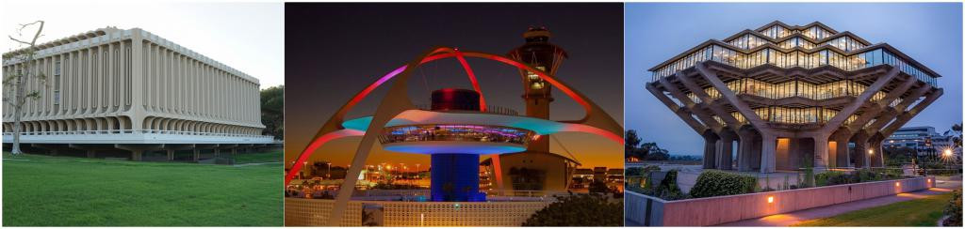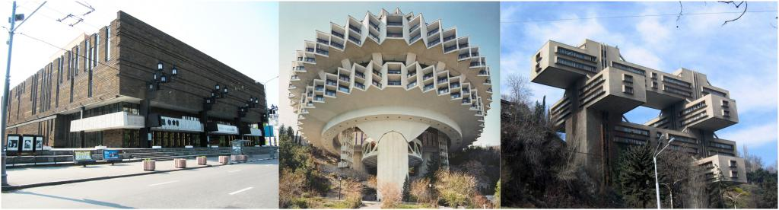
Футуризм в литературе
Идеи итальянского футуризма прижились в России как нигде в мире. Манифест Маринетти был переведен и напечатан в газете "Вечер" уже в марте 1909 года. В 1912 году российские футуристы создали свой собственный манифест "Пощёчина общественному вкусу", где предлагали "бросить Пушкина, Достоевского, Толстого и проч. и проч. с парохода современности".
В литературе приверженцами футуризма были В. Маяковский, В. Хлебников, А. Крученых, Д. Бурлюк, В. Каменский, Б. Лившиц и др. В 1909 году они организовали группу поэтов "будетлян" (термин придуман В. Хлебниковым), этим названием дистанцируясь от итальянского движения и подчеркивая свою самобытность. Первый сборник их стихов "Садок судей" (1910) был отпечатан на обратной стороне обоев, позднее вышли "Пощечина общественному вкусу" (1912), сопровождавшаяся одноименным манифестом, "Дохлая луна" (1913), "Садок судей II" (1913), "Молоко кобылиц" (1914), "Рыкающий парнас" (1914) и др. С 1910 года будетляне входят также в группу "Гилея" - от древнего названия местности в Таврической губернии, где находилось имение Давида Бурлюка, ставшее центром собраний футуристов.
Поэты-футуристы отказывались от всяческих литературных традиций, провозглашая абсолютную свободу поэтического слова, придавая его форме главенство над содержанием. А. Крученых утверждал право поэта использовать не имеющий определенного значения язык - "заумь". Отрицая поэтику в традиционном понимании, ее музыкальность и символизм, поэты-футуристы рассматривали слово не как способ выражения мысли, чувства или эмоции, а рассматривали его как самоцель. Это привело к активному словотворчеству: более традиционному, со смысловой нагрузкой у Маяковского, и к созданию совершенно оригинального "заумного" языка (стихи А. Крученых, В. Хлебникова и др).
Для обществ российских футуристов было характерно совместное творчество поэтов и художников, "живописцев и речетворцев", стремившихся к синтезу литературы и изобразительного искусства.

Вопросы: 1. В какой стране зародился футуризм как отдельное направление? 2. Какой лозунг сформулировали российские футуристы в своём первом манифесте? 3. Как называлась группа поэтов-футуристов? Откуда пошло название? 4. Перечислите черты футуризма в литературе. 5. С кем совместно творили российские поэты-футуристы?
Иллюстративный материал:

Я р е в н о в а ю тебя к тёплой моряне,
И белым птицам облаков!
В нетерпении
Бью о прибрежный камень
Верёвкой подошвы!
Больно мне, больно
Опереться горлом
На турецкую фисташку!
О, никому не отдам свои Чиатуры!
С ними пройду шальные венцы,
Любовку влача на цепочке глетчера
На пустырь Голгофы плетусь сквозь пески!
(А. Кручёных)

Приложение 3
Во весь голос (фрагмент)
Слушайте,
товарищи потомки,
агитатора,
горлана-главаря.
Заглуша
поэзии потоки,
я шагну
через лирические томики,
как живой
с живыми говоря.
Я к вам приду
в коммунистическое далеко́
не так,
как песенно-есененный провитязь.
Мой стих дойдет
через хребты веков
и через головы
поэтов и правительств.

Нате! (фрагмент)
Все вы на бабочку поэтиного сердца
взгромоздитесь, грязные, в калошах и без калош.
Толпа озвереет, будет тереться,
ощетинит ножки стоглавая вошь.

А если сегодня мне, грубому гунну,
кривляться перед вами не захочется — и вот
я захохочу и радостно плюну,
плюну в лицо вам
я — бесценных слов транжир и мот.

Флейта-позвоночник (фрагмент)
Короной кончу?
Святой Еленой?
Буре жизни оседлав валы,
я - равный кандидат
и на царя вселенной
и на
кандалы.

Быть царем назначено мне -
твое личико
на солнечном золоте моих монет
велю народу:
вычекань!
А там,
где тундрой мир вылинял,
где с северным ветром ведет река торги, -
на цепь нацарапаю имя Лилино
и цепь исцелую во мраке каторги.

